Podkarpacie: wstępne szacunki PKB w 2023 r.
Według wstępnych szacunków w 2023 r. wzrósł produkt krajowy brutto w województwie podkarpackim w porównaniu z 2022 r. Wzrost PKB odnotowano we wszystkich regionach, najwyższy w warszawskim stołecznym, a najniższy w mazowieckim regionalnym. Podkarpacie pod względem wzrostu PKB znalazło się w czołówce województw.
Według wstępnych szacunków, produkt krajowy brutto w 2023 r. wyniósł 128,9 mld zł w cenach bieżących. Stanowiło to 3,8% PKB Polski. Największy udział wśród 17 regionów (15 województw plus region warszawski stołeczny i mazowiecki regionalny) odnotowano w regionie warszawskim stołecznym – 18,3%, a najmniejszy w województwie opolskim – 2,0%.
PKB na jednego mieszkańca Podkarpacia w 2023 r. stanowił 71,7% średniej krajowej
Produkt krajowy brutto w przeliczeniu na jednego mieszkańca Podkarpacia w 2023 r. wyniósł 64,8 tys. zł. Pod względem wysokości PKB per capita Podkarpacie znalazło się na 15 miejscu wśród 17 regionów. Najwyższy PKB na jednego mieszkańca odnotowano w warszawskim stołecznym – 181,9 tys. zł, a najniższy w województwie lubelskim – 62,2 tys. zł.
W 2023 r., w porównaniu z 2022 r., według wstępnych szacunków produkt krajowy brutto zwiększył się o 11,2%. Pod względem wzrostu PKB Podkarpacie zajmowało 3. miejsce wśród regionów. Najwyższy wzrost odnotowano w regionie warszawskim stołecznym – 14,9%, a najniższy w mazowieckim regionalnym – 5,6%.
Mapa 1. Produkt krajowy brutto według regionów w 2023 r. (ceny bieżące)
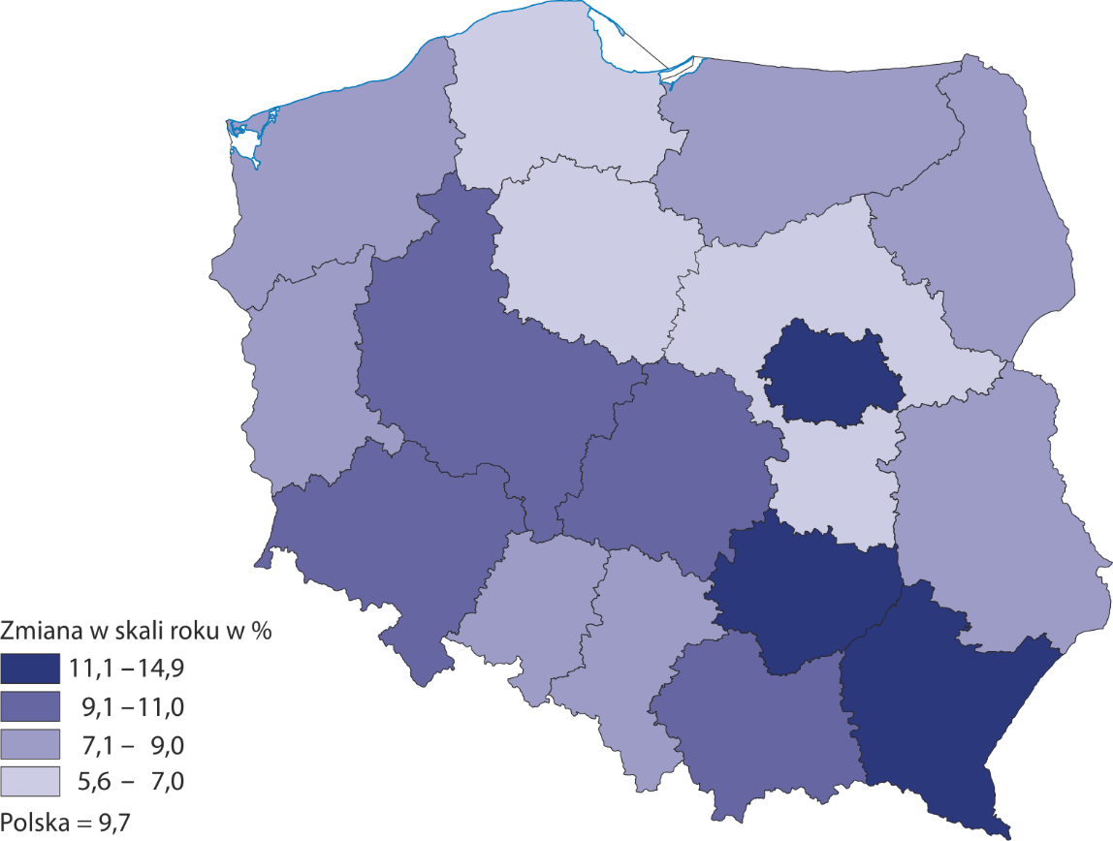
W przypadku cytowania danych Głównego Urzędu Statystycznego prosimy o zamieszczenie informacji: „Źródło danych GUS”, a w przypadku publikowania obliczeń dokonanych
na danych opublikowanych przez GUS prosimy o zamieszczenie informacji: „Opracowanie własne na podstawie danych GUS”.
Opracowanie merytoryczne:  Urząd Statystyczny w Rzeszowie  p.o. DYREKTORA Teresa Krzemińska  Tel.: 17 853 52 10, 17 853 52 19 | Rozpowszechnianie:  Informatorium Statystyczne  Tel.: 17 853 57 55
Podkarpacki Ośrodek Badań Regionalnych  Osoba do kontaktu z mediami  Angelika Koprowicz  Tel.: 17 853 52 10, 17 853 52 19 wew. 201  e-mail: sekretariatusrze@stat.gov.pl |   rzeszow.stat.gov.pl

@Rzeszow_STAT

@USRzeszow
Powiązane opracowania
Wstępne szacunki produktu krajowego brutto w przekroju regionów w 2023 roku
Ważniejsze pojęcia dostępne w słowniku
Produkt krajowy brutto

